QA_WMS_service

Колекція сервісів, пов’язаних з WMS MS SQL34 и WMS ORACLE SQL.

Опубліковані на web19.

Swagger

Детальну інформацію відносно кожного запиту до веб-сервісу можна отримати перейшовши за посиланням:

<http://qawms.avrora.lan/swagger/index.html>

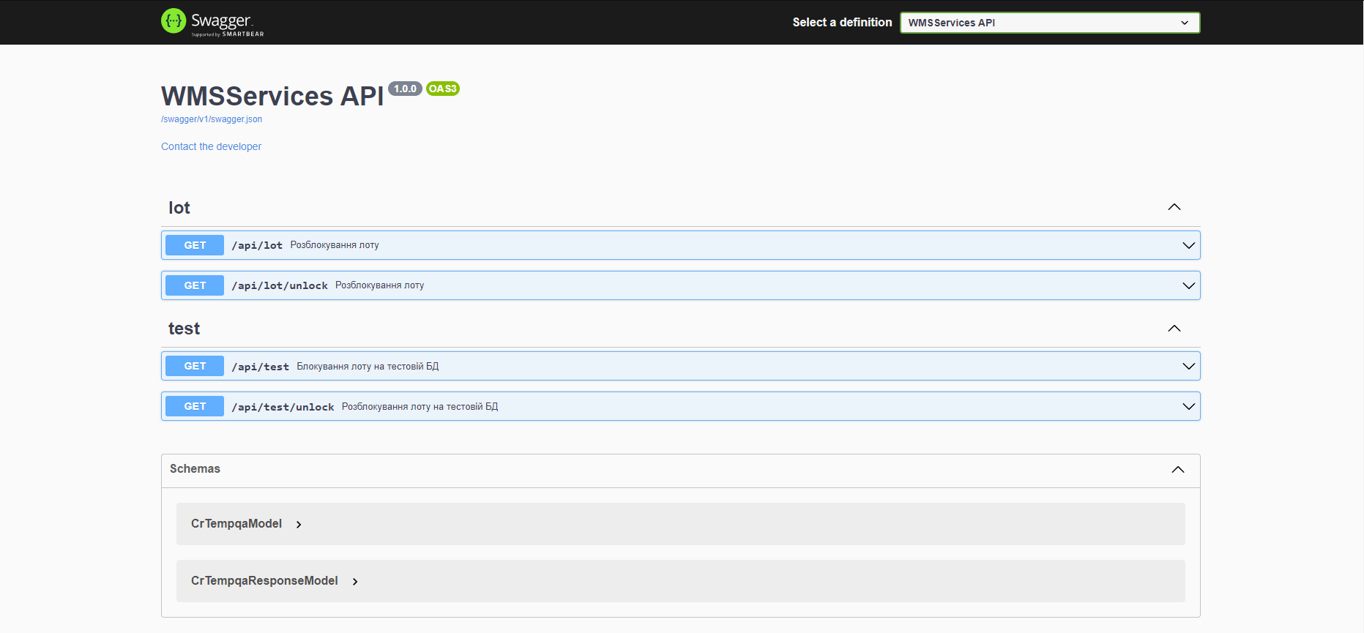

, де вказані всі:

* контроллери,
* методи,
* моделі,
* атрибути,
* варіанти відповідей з серверу,
* приклади запитів.

ВАЖЛИВО!! Для запитів необхідний ключ:

GLrucWZqgKr>2N5rC6E@#YxTJ

Приклад запиту:

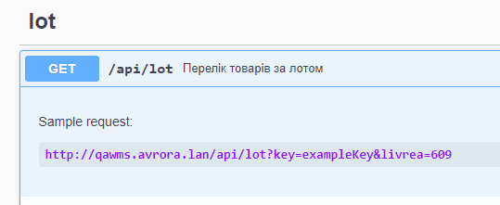

Самі запити можна виконувати натиснувши «Try it out» отримавши шляхи,

які використовав Swagger для їх здійснення:

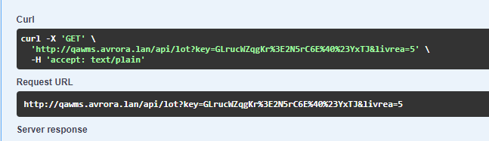

Та отримати відповідь:

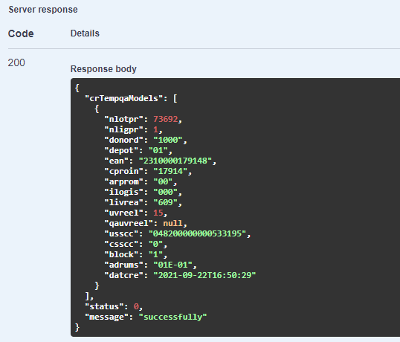

Get Test lot

Для отримання лоту необхідно знати код одержувача лоту (livrea).

Як приклад:

<http://qawms.avrora.lan/api/lot?key=GLrucWZqgKr%3E2N5rC6E%40%23YxTJ&livrea=5> , де 5 – код одержувача лоту.

Вся інформація зчитується з

[WMS MS SQL34].[AvroraWMS].[dbo.CR_TEMPQA]

Після цього всі товари, які відносяться до даного коду одержувача лоту блокуються у [WMS_ORACLE]..[STK511TRN].[CR_TEMPQA]

(поле Block = 0)

Тільки після цього зчитані дані видаються користувачу.

При необхідності отримати дані на певну дату створення запису, можна її додати у запиті. Приклад:

<http://qawms.avrora.lan/api/lot?key=GLrucWZqgKr%3E2N5rC6E%40%23YxTJ&livrea=5&dateTime=2020-5-5>

, де дата створення 2020-05-05;

ВАЖЛИВО!!!

Сервіс тільки блокує лоти в WMS_ORACLE. Тому в разі необхідності його розблокування необхідно створити запит в [WMS MS SQL34].[AvroraWMS]:

Приклад блокування :

EXEC (' UPDATE STK511TRN.CR_TEMPQA SET BLOCK = ''0'' WHERE LIVREA = 609 AND TO_CHAR(DATCRE, ''YYYYMMDD'') = 2021-09-22 AND(BLOCK IS NULL OR BLOCK <> 1)') AT [WMS_ORACLE]

SELECT * FROM OPENQUERY([WMS_ORACLE], 'SELECT * FROM STK511TRN.CR_TEMPQA WHERE LIVREA = 609 AND TO_CHAR(DATCRE, ''YYYYMMDD'') = 2021-09-22 AND (BLOCK IS NULL OR BLOCK <> 1) ')

, де вказана дата 2021-09-22, код одержувача лоту = 609

Приклад розблокування :

EXEC (' UPDATE STK511TRN.CR_TEMPQA SET BLOCK = NULL WHERE LIVREA = 609 AND TO_CHAR(DATCRE, ''YYYYMMDD'') = 2021-09-22 AND(BLOCK IS NULL OR BLOCK <> 1)') AT [WMS_ORACLE]

SELECT * FROM OPENQUERY([WMS_ORACLE], 'SELECT * FROM STK511TRN.CR_TEMPQA WHERE LIVREA = 609 AND TO_CHAR(DATCRE, ''YYYYMMDD'') = 2021-09-22 AND (BLOCK IS NULL OR BLOCK <> 1) ')

, де вказана дата 2021-09-22, код одержувача лоту = 609

Get Prod lot

Аналогічно test lot, тільки інформація зчитується з [PROD_WMS_ORACLE]..[ STK511PROD].[CR_TEMPQA]

Приклад блокування :

EXEC (' UPDATE STK511PROD.CR_TEMPQA SET BLOCK = ''0'' WHERE LIVREA = 609 AND TO_CHAR(DATCRE, ''YYYYMMDD'') = 2021-09-22 AND(BLOCK IS NULL OR BLOCK <> 1)') AT [PROD_WMS_ORACLE]

SELECT * FROM OPENQUERY([PROD_WMS_ORACLE], 'SELECT * FROM STK511PROD.CR_TEMPQA WHERE LIVREA = 609 AND TO_CHAR(DATCRE, ''YYYYMMDD'') = 2021-09-22 AND (BLOCK IS NULL OR BLOCK <> 1) ')

, де вказана дата 2021-09-22, код одержувача лоту = 609

Приклад розблокування :

EXEC (' UPDATE STK511PROD.CR_TEMPQA SET BLOCK = NULL WHERE LIVREA = 609 AND TO_CHAR(DATCRE, ''YYYYMMDD'') = 2021-09-22 AND(BLOCK IS NULL OR BLOCK <> 1)') AT [PROD_WMS_ORACLE]

SELECT * FROM OPENQUERY([PROD_WMS_ORACLE], 'SELECT * FROM STK511PROD.CR_TEMPQA WHERE LIVREA = 609 AND TO_CHAR(DATCRE, ''YYYYMMDD'') = 2021-09-22 AND (BLOCK IS NULL OR BLOCK <> 1) ')

, де вказана дата 2021-09-22, код одержувача лоту = 609

Значення статусів помилок

Status 1 : помилка на воду даних користувачем;

Status 2 ­: помилка на рівні бази AvroraWMS;

Status 3 : помилка на рівні бази Oracle;